**Componentes de rede**

**🡪Ativos de rede**

* **Hubs:**

É o processo pelo qual se transmite ou difunde determinada informação, sendo que ela está sendo enviada para vários receptores ao mesmo tempo.

O hub pode variar de acordo com a quantidade de maquinas que podem ser ligadas a ele, podendo ser 4,8,16 e 32. E além disso existem o hub ativo, que precisa estar ligado a tomada, para ampliar o sinal que chega a uma porta e o hub passivo, que não necessita de energia elétrica, e não manipula ou verifica o trafego que cruza.

Ele se encontra na camada de rede física.

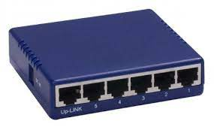 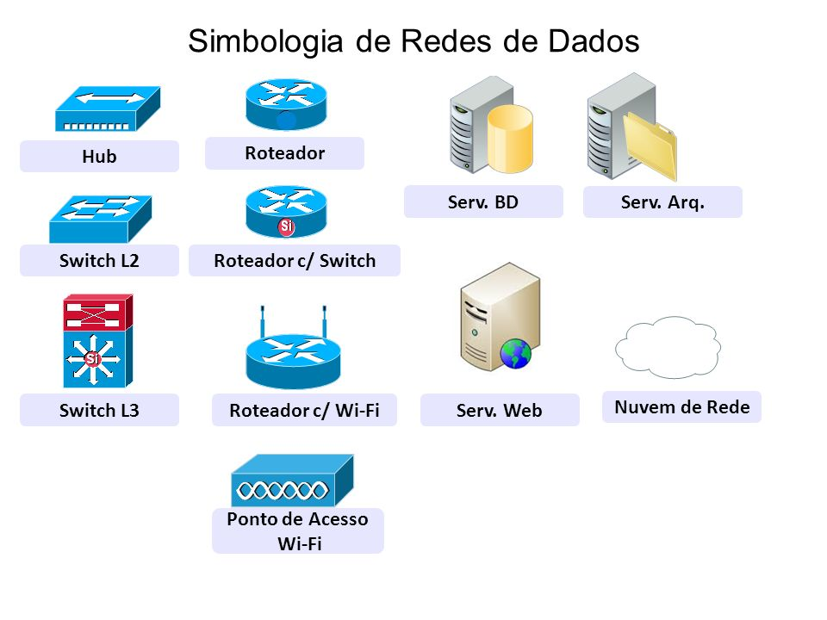

* **Switches:**

Ele é um dispositivo que conecta todos os outros elementos da rede, ele funciona com uma ponte para que computadores, impressoras e servidores possam todos se comunicar.

Eles reconhecem o endereço MAC dos dispositivos conectados e uma das suas diferenças em relação aos hubs é que ele só envia a informação ao dispositivo pretendido.

Existem diferentes tipos de switches como os não gerenciados, os gerenciados, os inteligentes, os na nuvem, os PoE (Power over Ethernet) e os de ambiente hostil.

Eles atuam na segunda camada

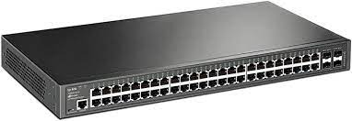 

* **Roteadores:**

Eles orientam e direcionam os dados, através de pacotes de dados.

Os pacotes têm várias camadas, que contém informações de identificação, remetente, tipo de dados, tamanho e o IP de destino.

Os tipos de roteadores são os de núcleo, os de borda, os de distribuição, os sem fio e os virtuais.

OS roteadores atuam na camada 3 do modelo OSI

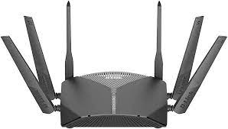 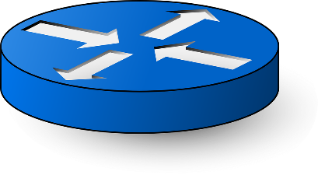

* **Servidores:**

É um computador é um computador com grande capacidade de armazenamento e processamento cujo o objetivo é conectar outros computadores através da rede.

Ele funciona como um grande computador, mas que ao invés de executar operações em nível doméstico ele as fez em grande escala, transferindo esse resultado para diferentes computadores.

Os tipos de servidores são os de e-mail, os na nuvem, os servidores web, os de banco de dados, o proxy, os de aplicativo, os FTP (File Transfer Protocol).

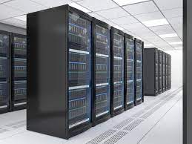 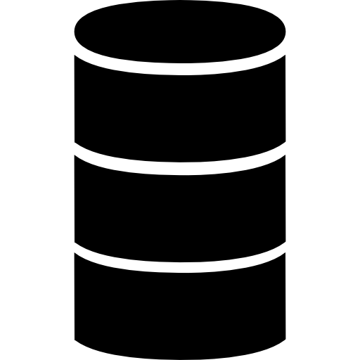

* **Placas de rede:**

É um hardware que permite aos micros conversarem entre a partir da rede. Sua função é a de controlar todo o envio d e recebimento de dados através da rede.

Existem as placas Ethernet de 10 mbps (megabits por segundo) e de 100 mbps, além disso há as placas Token Ring de 4 mbps e as de 16 mbps.

A placa de rede atua na segunda camada da OSI.

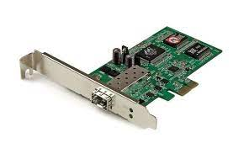

* **Firewall:**

É um dispositivo de segurança de rede que monitora o tráfego de rede de entrada e saída e decide se permite ou bloquear o tráfego.

Os tipos de firewall são proxy, com inspeção de estado, de gerenciamento unificado de ameaças (UTM), de próxima geração (NGFW).

Pode ser aplicada na terceira e na sétima camada da OSI.

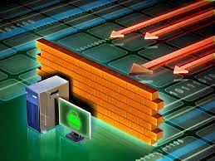 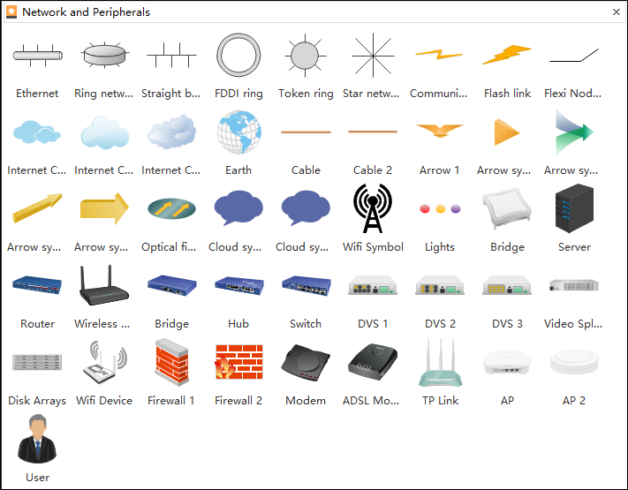

**🡪Passivos de rede**

* **Conectores Rj45:**

O cabo Ethernet é um cabo de rede utilizado para fazer conexões por meio de fios.

Os tipos que existem são os de Cat5 com frequências de 100 mbps e frequências de até 100 MHz (milhão de hertz), o cabo Cats5e, Cat6 com 10 Gigabits por segundo e 250MHZ, Cat6a com 500MHz, Cat7 com 600MHz e o Cat8.

Também há as normas T568A e T568B que especificam a atribuição dos 8 fios do conector.

Atuam na primeira camada da OSI.

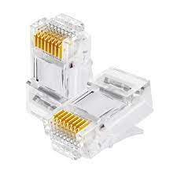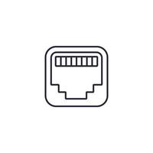

* **Tubo de polietileno:**

É um tipo de eletroduto, flexível liso utilizado para condução de fios e cabos.

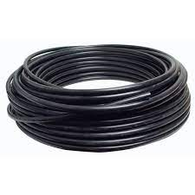 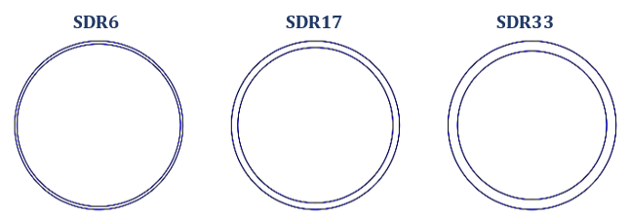

* **Fontes de alimentação:**

É utilizada para fornecer energia à carga elétrica, fornecendo assim energia ao circuito .

Existem três tipos: fontes de alimentação reguladas linearmente, fontes de alimentação comutada e fontes de alimentação não regulada.

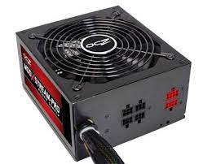 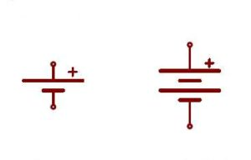

* **Réguas de alimentação e distribuição:**

É um dispositivo elétrico usado para expandir a capacidade de uma tomada em termos de números de dispositivos que podem ser acomodados.

A variação de tamanho é de um pé (0,3 metros) até 30 pés (10 metros).

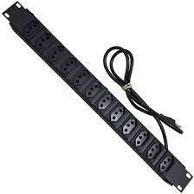

* **Bastidores de rede:**

É um armário que guarda os equipamentos seguros por parafusos como switch, patch panels e outros, ele guarda os materiais associados a rede local.

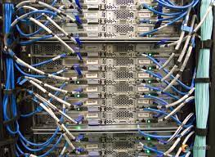

**Patch panels:**

É um aparelho constituído por diversas portas de redes, o que permite uma melhor organização de todo o cabeamento.

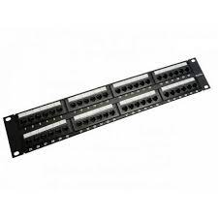 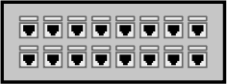

* **Calhas:**

Através delas é possível organizar os fios deixando eles dentro das calhas.

